Nama : Frederico Steven Kwok
NPM : 242310037
Kelas : TI-24-PA1
Mata Kuliah : Lab. Pemrograman Perangkat Bergerak
Tugas : Pertemuan 3 – Tugas dan Latihan
Github : https://github.com/RicoSteven120206/PPB-Praktikum-242310037.git
Latihan 1: Melanjutkan Screen Latihan 3
Jika telah mengerjakan Latihan praktikum 3, diharuskan menambahkan beberapa isian data personal minimal 6 buah data (sudah termasuk phone_number, email dan address). Dimana masing-masing data personal tersebut memiliki tipe data yang berbeda-beda (number, array, object, boolean, dan lain-lain).
Source Code
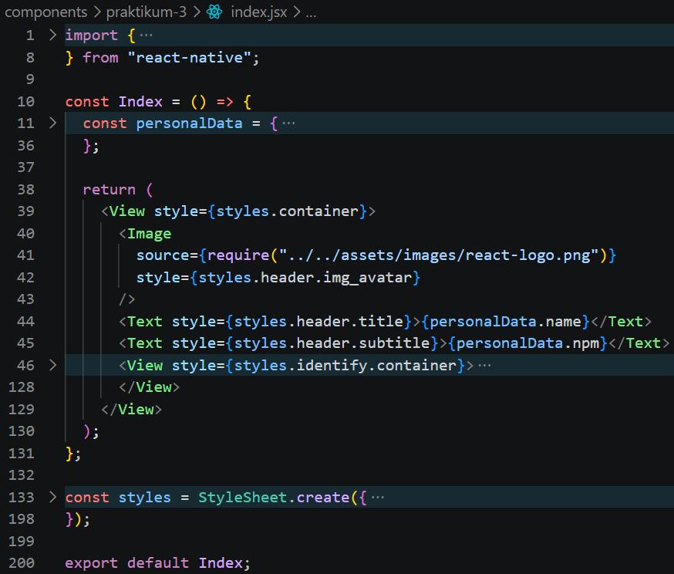
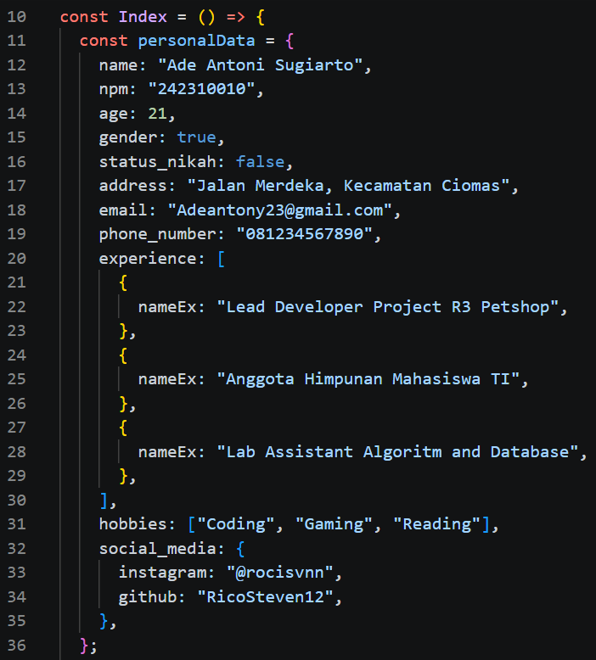
Output
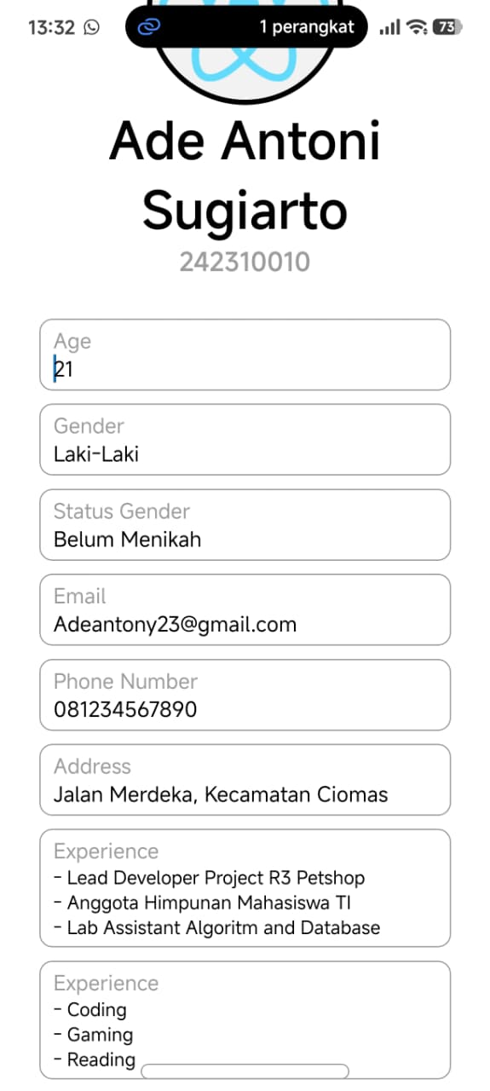
Latihan 2: Memanfaatkan Komponent Container Lainnya
Pada pembungkus utama aplikasi gantilah menggunakan komponen container <ScrollView>, lalu tambahkan container <ImageBackground>. Setalah anda mencoba beberapa container tersebut, berikan pendapat apa perbedaan antara pembungkus container <View>, <ScrollView> dan <ImageBackground>.
Source Code
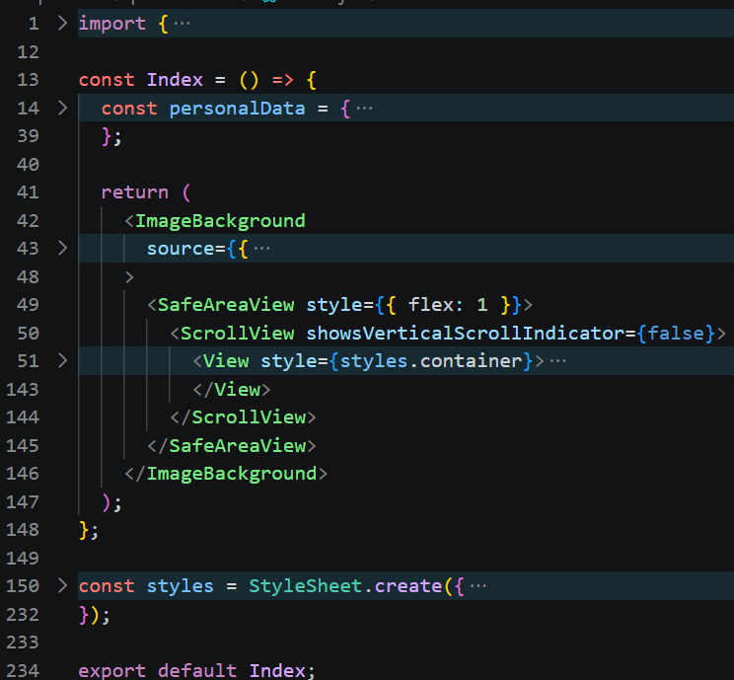
Output
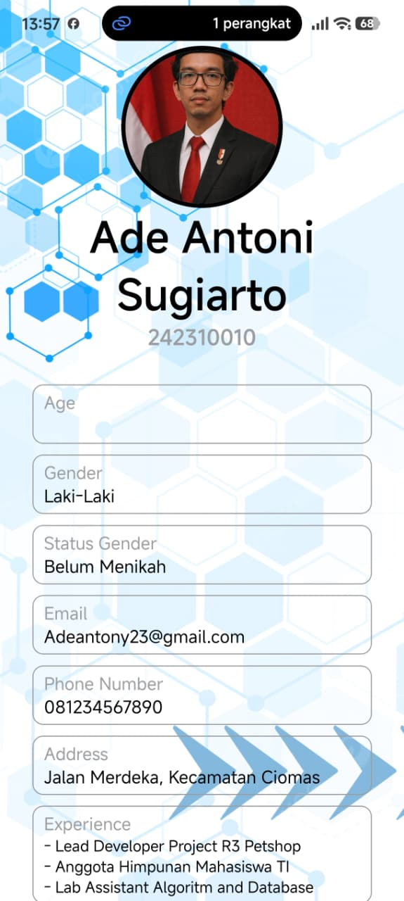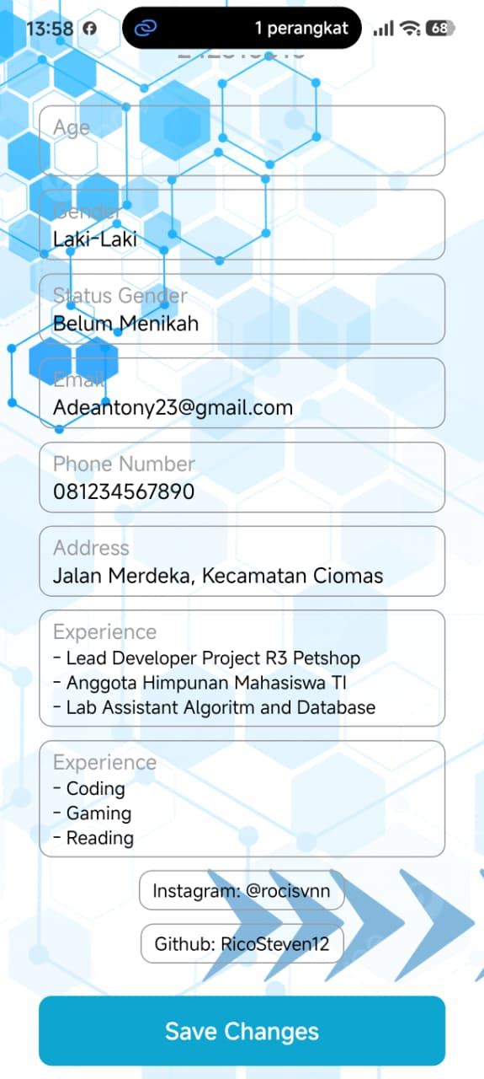
Perbedaan Penggunaan View, ScrollView dan ImageBackground
View: yaitu komponen paling dasar, mirip seperti <div> di HTML. Fungsinya hanya sebagai wadah (container) untuk membungkus elemen lain dan mengatur tata letak (layout) menggunakan Flexbox. Sifat utama nya statis, jika konten di dalamnya lebih panjang dari layar, konten tersebut akan terpotong dan tidak bisa digeser.
ScrollView: yaitu versi "pintar" dari View yang memberikan kemampuan untuk menggeser (scroll) layar jika kontennya sudah terlalu panjang. Bisa di geser atau scroll secara horizontal maupun vertical. Sifat utama nya dinamis, otomatis memberikan fitur scroll (horizontal dan vertical). Namun, ScrollView merender semua konten di dalamnya sekaligus, jadi kurang cocok jika datanya banyak hingga ada ribuan.
ImageBackground: yaitu komponen Image yang bisa memiliki "anak" (children) di dalamnya. Sifat Utama: Memungkinkan kamu meletakkan gambar sebagai latar belakang, lalu menumpuk teks, tombol, atau View lain di atasnya.
Latihan 3: Laporan Singkat
- Buatlah dokumentasi dalam mengerjakan soal Latihan 1 hingga Latihan 2, dengan memberikan Screenshot baik dari sisi aplikasi ataupun code yang sudah dimodifikasi dengan penjelasan dan alur yang baik dan benar. Dokumentasi disimpan dalam bentuk PDF dan ditaruh dalam project react expo yang telah anda kerjakan.
- Upload project tersebut pada GITHUB yang telah dibuat sebelumnya di repository "PPB-Praktikum-NPM", namun commit dengan nama "Tugas Praktikum-3".
- Pengumpulan Tugas Latihan Praktikum dikumpulkan selama 1 minggu kedepan sejak hari ini (sesuai dengan jadwal praktikum).
LINK REPOSITORY
https://github.com/RicoSteven120206/PPB-Praktikum-242310037.git

